ĐẠI HỘI CHI ĐỘI CÁC LỚP KHỐI 4 NHIỆM KỲ 2022 - 2023

CỦA LIÊN ĐỘI TRƯỜNG TH TIỀN PHONG

Ngày 07/10/2022 được sự nhất trí của BGH nhà trường, tại Liên đội trường TH Tiền Phong, 6 chi đội khối 4 đã đồng loạt tổ chức Đại hội chi đội, nhiệm kỳ 2022 - 2023.
Năm học 2022 - 2023 là năm thiếu nhi liên đội trường TH Tiền Phong nói riêng và thiếu nhi huyện Gia Lâm nói chung thi đua lập thành tích chào mừng Đại hội Đoàn thành phố Hà Nội lần thứ XVI và Đại hội Đoàn toàn quốc lần thứ XII, nhiệm kỳ 2022 - 2027. Thực hiện chương trình công tác Đội và phong trào thiếu nhi năm học 2022 - 2023, được sự chỉ đạo của Ban phụ trách Đội Liên đội, 6 Chi đội của Liên đội trường TH Tiền Phong đã tổ chức đại hội chi đội thành công rực rỡ. Với những ý nghĩa quan trọng trong năm học 2022 - 2023 là điều kiện thuận lợi để các chi đội tiếp tục phát triển đi lên với chủ đề năm học.
“Thiếu nhi Thủ đô
Làm nghìn việc tốt
Tiến bước lên Đoàn”
Đại hội Chi đội diễn ra trong bầu không khí trang trọng, đúng quy định và đúng điều lệ Đội TNTP Hồ Chí Minh; đảm bảo đúng tiến độ, thời gian và nội dung.
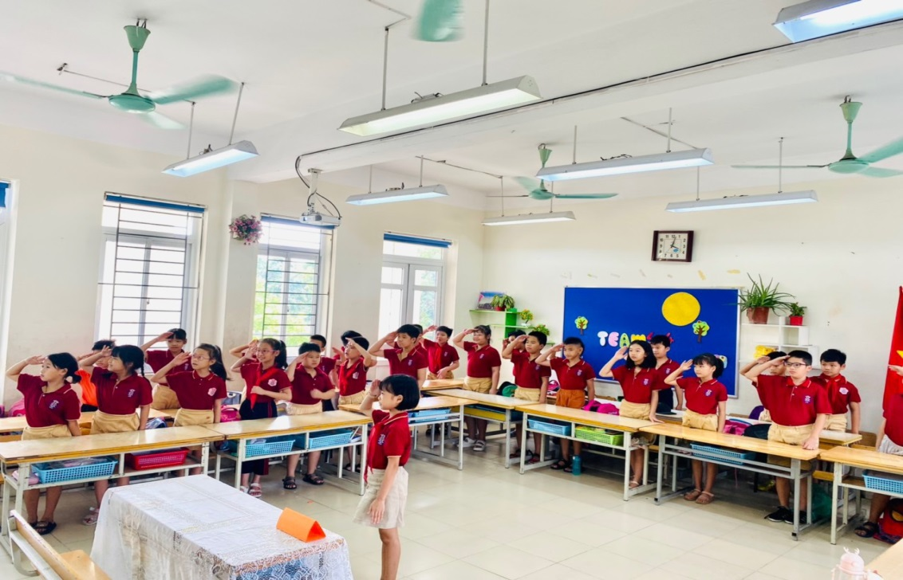
Chi đội 4A4 thực hiện nghi lễ Chào cờ
Năm học 2021 - 2022, mặc dù có nhiều khó khăn, trở ngại do ảnh hưởng của đại dịch COVID-19, nhưng dưới sự hướng dẫn của Ban phụ trách Đội, các thầy cô phụ trách chi đội cùng sự đoàn kết của các bạn đội viên, thiếu niên, tất cả các chi đội đều hoàn thành xuất sắc nhiệm vụ năm học.
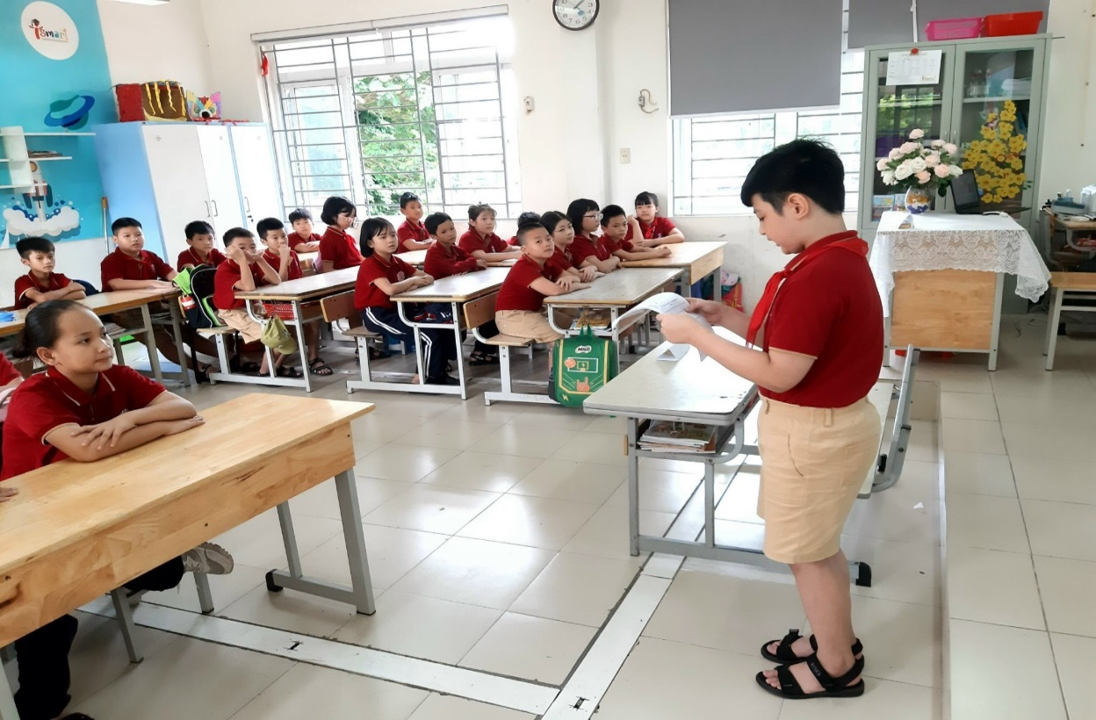
Bạn Nguyễn Tuấn Kiệt - Chi đội 4A2 thay mặt Đoàn chủ tịch báo cáo
kết quả công tác Đội và phong trào thiếu nhi năm học 2021-2022

Bản phương hướng của từng Chi đội năm học 2022 - 2023 đã được toàn bộ đội viên trong Chi đội biểu quyết tán thành. Những ý kiến tham luận về: Học tập; nâng cao ý thức tham gia các phong trào hoạt động chung của lớp, của nhà trường và của liên đội trong đội viên, thiếu niên; nâng cao chất lượng hoạt động giáo dục đạo đức, nếp sống đội viên, thiếu niên; giải pháp nhằm nâng cao ý thức tham gia sinh hoạt Đội cho đội viên, thiếu niên; phương pháp, hình thức tổ chức, thực hiện chăm sóc công trình măng non; những biện pháp nhằm xây dựng tổ chức Đội vững mạnh; kỹ năng giao tiếp ứng xử trong quan hệ bạn bè; những ý kiến nhằm xây dựng tình bạn bình đẳng giới, xây dựng trường Xanh - Sạch - Đẹp… được chia sẻ và nhận được sự quan tâm, đồng thuận của tất cả các đại biểu cùng các bạn đội viên tham dự Đại hội.
Các chi đội đã sáng suốt lựa chọn, bầu ra Ban chỉ huy chi đội mới là các bạn đội viên ưu tú, có ý thức trách nhiệm cao. Hy vọng Ban chỉ huy các chi đội sẽ phát huy hết khả năng, vai trò của mình để xây dựng chi đội vững mạnh.
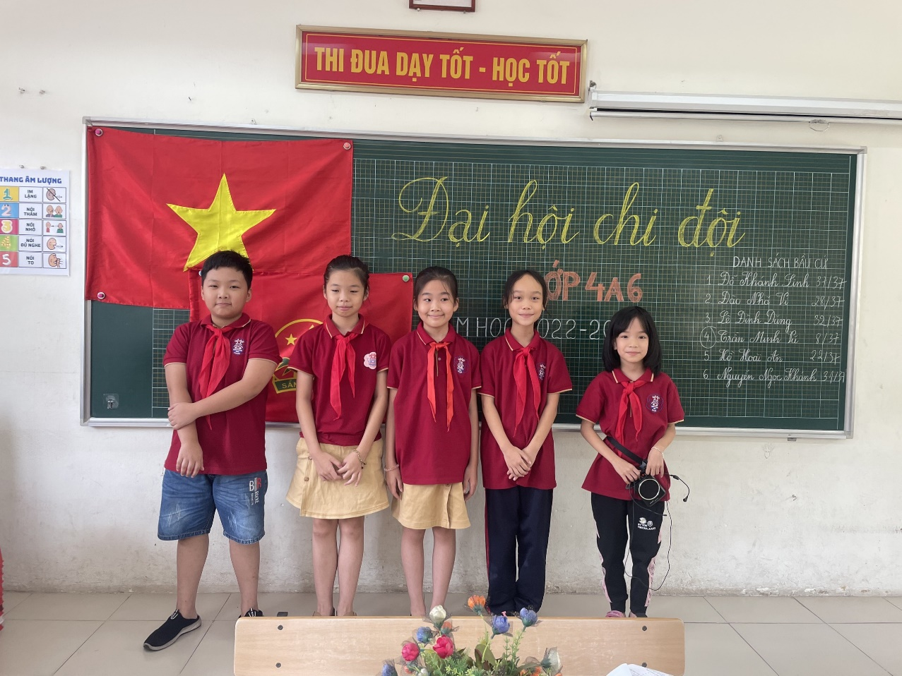
Ban chỉ huy chi đội lớp 4A6 nhiệm kỳ 2022 – 2023

Đại hội Chi đội của các lớp đã khép lại trong niềm vui, niềm tự hào và hân hoan của các bạn đội viên. Mong rằng trong năm học 2022 - 2023, 6/6 chi đội khối 4 trong Liên đội trường Tiểu học Tiền Phong luôn hoàn thành xuất sắc nhiệm vụ được giao và đạt được những mục tiêu mà mỗi Chi đội đề ra.

